Viega auf der SHK+E ESSEN – Halle 6.0, Stand 6E04

Installationshilfe, Leckagekontrolle und Bauschutz

Viega erhält Patent für multifunktionale WC-Anschlussbox

Essen/Attendorn, 17. März 2026 – Viega hat für seine multifunktionale WC-Anschlussbox ein Patent erhalten. Die Anschlussbox ist Bestandteil der Vorwandsysteme „Prevista Dry“ und „Prevista Dry Plus“ und vereint mehrere Funktionen in einem Bauteil. Sie unterstützt die Installation elektronisch gesteuerter WC-Betätigungsplatten, leitet eventuell am WC-Anschluss austretendes Leckagewasser sichtbar vor die Wand und dient als Bauschutz. Viega ist derzeit der einzige Hersteller mit einer solch patentierten Lösung.

Während der Rohbauphase dient die gelbe WC-Anschlussbox weiterhin wie gewohnt als Schutz für die Entwässerungsleitung. Sie verhindert das Eindringen von Schmutz und das Austreten von Kanalgasen. Im Unterschied zu herkömmliche Bauschutzlösungen wird die WC-Anschlussbox von Viega nach der Feininstallation nicht entfernt.

Bauschutz auch nach der Montage der Keramik

Nach dem Beplanken des WC-Elementes wird die Anschlussbox an die fertige Wandoberfläche angepasst und im unteren Bereich so positioniert, dass sie leicht vor der Wand endet. Im Fall einer Undichtigkeit am WC-Anschlussstutzen wird austretendes Leckagewasser dadurch gezielt vor die Wand geleitet und das Eindringen von Feuchtigkeit in den Wandaufbau verhindert.

Integrierter Bauraum für Elektroanschlüsse

Zusätzlich bietet die WC-Anschlussbox einen speziell geschützten Bauraum für die fachgerechte Installation der elektronisch gesteuerten WC-Betätigungsplatten von Viega. Der in die WC-Anschlussbox integrierte Bauraum nimmt das Netzteil auf, verfügt über vorbereitete Kabeldurchführungen und ersetzt damit eine separate Elektro-Abzweigdose.

Der Bauraum ermöglicht es zudem, bereits in der Rohbauphase einen 230-Volt-Anschluss vorzusehen. Dadurch wird sowohl die Nachrüstung elektronisch gesteuerter WC-Betätigungsplatten aus dem „Visign“-Programm als auch eine spätere Umrüstung auf ein Dusch-WC erleichtert.

PR_Prevista_ConnectionBox_DE_2026.docx

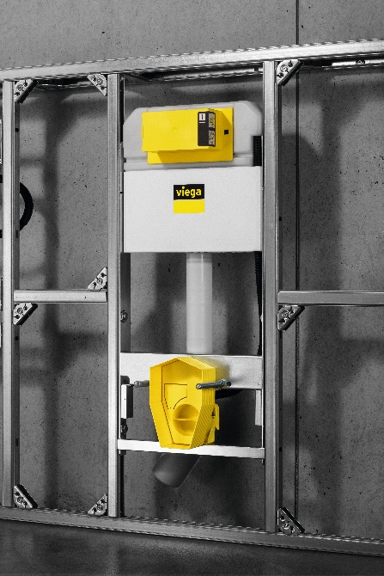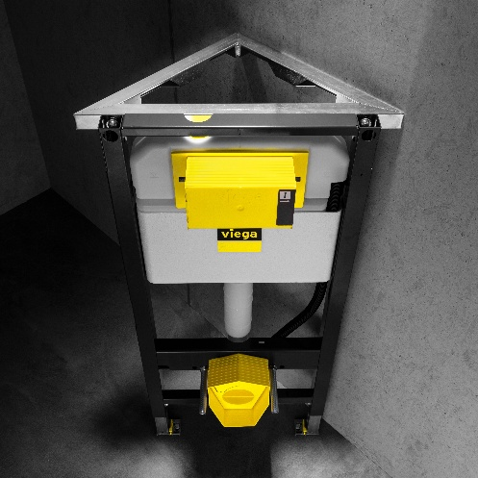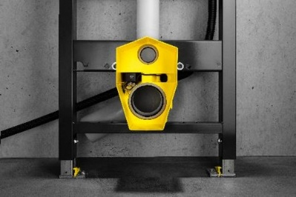

Foto (PR_Prevista_ConnectionBox_DE_2026_01.jpg)
Foto (PR_Prevista_ConnectionBox_DE_2026_02.jpg):
Foto (PR_Prevista_ConnectionBox_DE_2026_03.jpg):
Die patentierte WC-Anschlussbox aus dem „Prevista-Dry“-Vorwandprogramm von Viega dient zunächst als Bauschutz. Nach der Feininstallation übernimmt sie weitere Funktionen: Sie bietet einen speziell geschützten Bauraum für Elektroanschlüsse und leitet im Fall einer Undichtigkeit am WC-Anschlussstutzen austretendes Leckagewasser gezielt vor die Wand.
(Fotos: Viega)
Über Viega:

Viega ist Experte für gesundes Trinkwasser im Gebäude und zählt zu den Weltmarkt- und Technologieführern der Installationsbranche. Als qualitätsorientiertes Familienunternehmen mit international mehr als 5.500 Mitarbeitenden verfügt das Unternehmen über 125 Jahre Erfahrung in der Gebäudetechnik. Kernkompetenzen sind der Erhalt und die Weiterentwicklung von Trinkwasserhygiene, Energieeffizienz, Komfort und Sicherheit im Gebäude. An zehn Standorten weltweit entwickelt und produziert die Unternehmensgruppe über 17.000 Produkte und Systeme.

